FUNKCE PROTILÁTEK

Michaela Pavlů
studijní skupina č. 2017
2005/2006

Obsah

Úvod 3

1. Imunoglobuliny 4

1.1. Struktura protilátek 4

Lehký řetězec………………………………………… 5

Těžký řetězec………………………………………… 5

Alotypické a idiotypické determinanty…………. 5

2. Tvorba imunoglobulinu …………………………………………….. 5

Funkce protilátek……………………………………………………... 6

3.1. Třídy imunoglobulinů …………………………………… 7

4. Použitá literatura…………………………………………………… …. 8

Úvod

V roce 1972 byla udělana Geraldu M.Edelmanovi a Rodneymu R.Porterovi Nobelova cena za poznání struktury protilátek.
Edelman zjistil, že molekuly protilátek se skládají z několika biosyntetických podjednotek - polypeptidických řetězců. Zorganizoval a vedl také skupinu, která vyřešila úplnou primární strukturu patologického imunoglobulinu. Na základě strukturních poznatků navrhl Edelman teoretický model vzniku strukturní variability protilátek.
Porter vypracoval praktický postup dělení polypeptidických řetězců, ze kterých jsou složeny molekuly protilátek, a rovněž objasnil vlastnosti fragmentů protilátek získaných enzymatickým štěpením.
Podle mého názoru je struktura a funkce imunoglobulinů natolik zajímavá, že uchvacuje celou řadu odborníků a mě, a proto jsem tuto unikátní molekulu vybrala pro seminární práci z imunologie.

- Imunoglobuliny

Imunoglobuliny (Ig) jsou vysokomolekulární glykoproteidy, které se vyskytují ve dvou podobách :
- jako zakotvené v plazmatické membráně B lymfocytů jako tzv. membránové nebo povrchové Ig (mIg) tvořící receptor
- jsou volně přítomny v krvi, lymfě i tkáňových tekutinách

Mají schopnost vázat antigen a v imunitním systému plní funkci protilátek.

  - Struktura protilátek
Molekula imunoglobulinu má tvar Y a skládá se ze dvou identických lehkých (L, light) řetězců a dvou těžkých (H, heavy) řetězců, které jsou navzájem spojeny pomocí disulfidických můstků. Mezi L a H řetězcem je vždy 1 disulfid. 2 H řetězce jsou spolu vázány různým počtem bisulfid – jednotlivé třídy a podtřídy se liší počtem těchto vazeb.
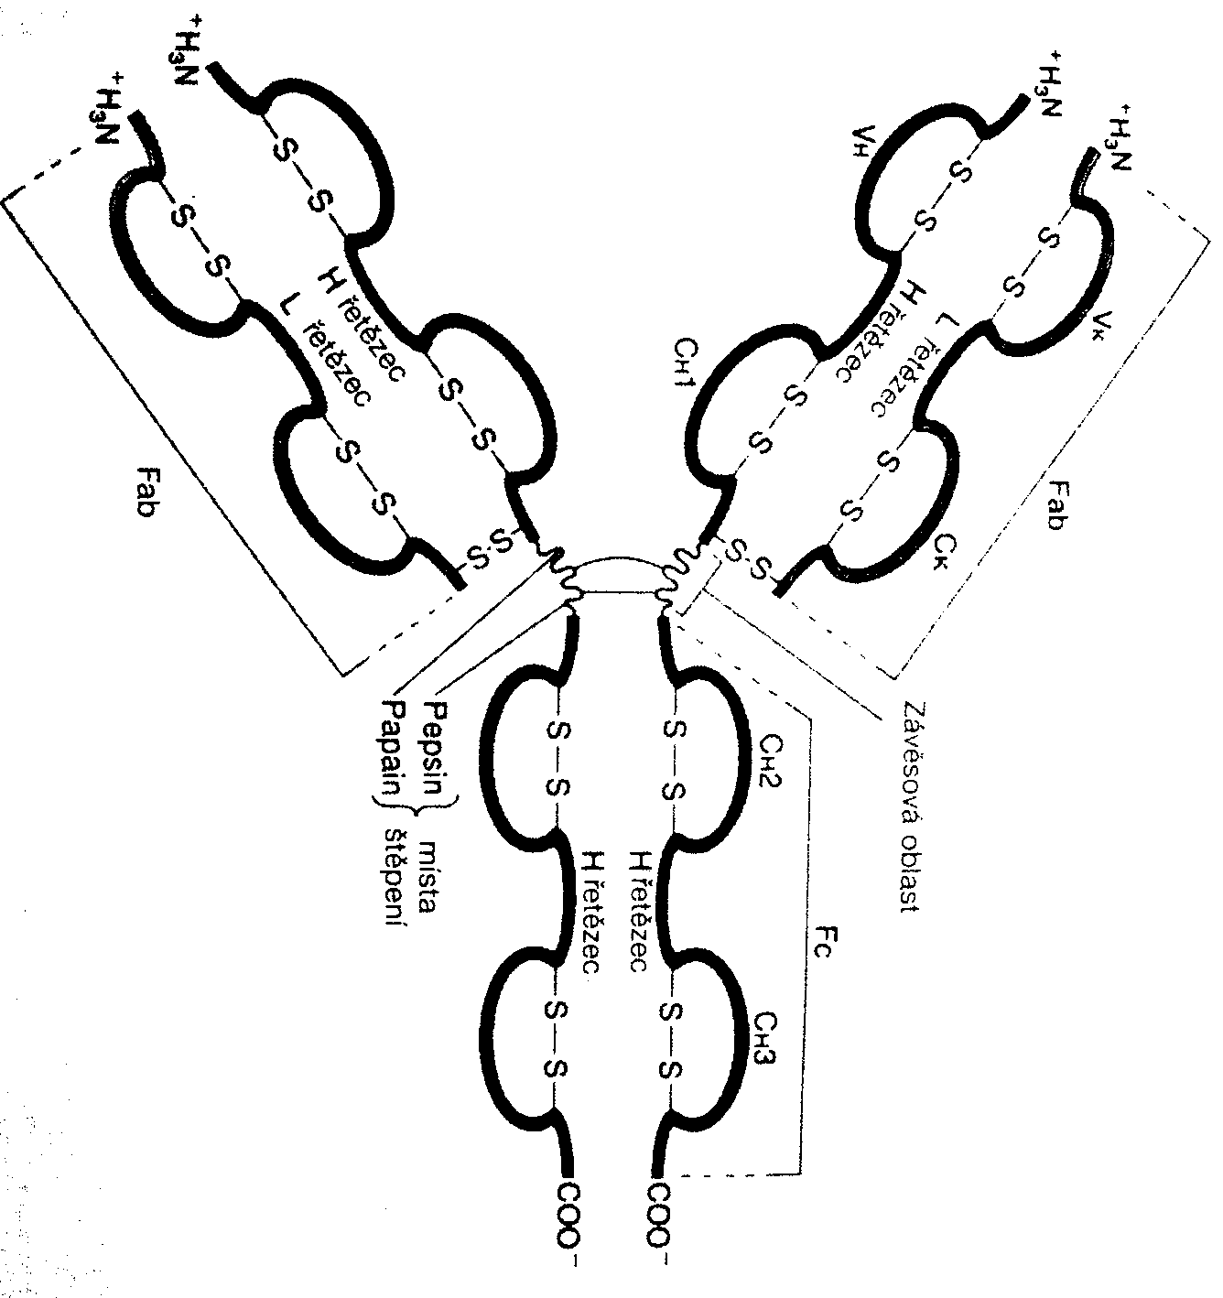
Každý řetězec můžeme pomyslně rozdělit na funkční oblasti, domény. Část řetězců směrem k amino-konci se nazývá variabilní oblast V, naopak úsek řetězce směrem ke karboxylovému konci je oblast konstantní C. Lehký řetězec má 1 V_{L} a 1C_{L}, Těžký řetězec se skládá z 1 V_{H} a 3 nebo 4 C_{H}. Variabilní oblasti jsou heterogenní - u různých lidí nebyly nalezeny dvě variabilní oblasti se stejnou sekvencí aminokyselin. Některé úseky variabilních oblastí jsou dokonce hypervariabilní oblasti, naprosto jedinečné pro daného jedince. Konformací V_{L} a V_{H} se dostanou hypervariabilní úseky do těsné blízkosti a vytvářejí tak protilátkové místo, které je komplementární epitopu antigenu, se kterým může reagovat. To tvoří jedinečnou strukturu "ramének" imunoglobulinu, do které pak jako klíč do zámku zapadá antigen, pro který je protilátka specifická. Proto každá protilátka rozpoznává jen "ten svůj" antigen. Vazebné místo na protilátce, které odpovídá epitopu antigenu, se nazývá paratop.

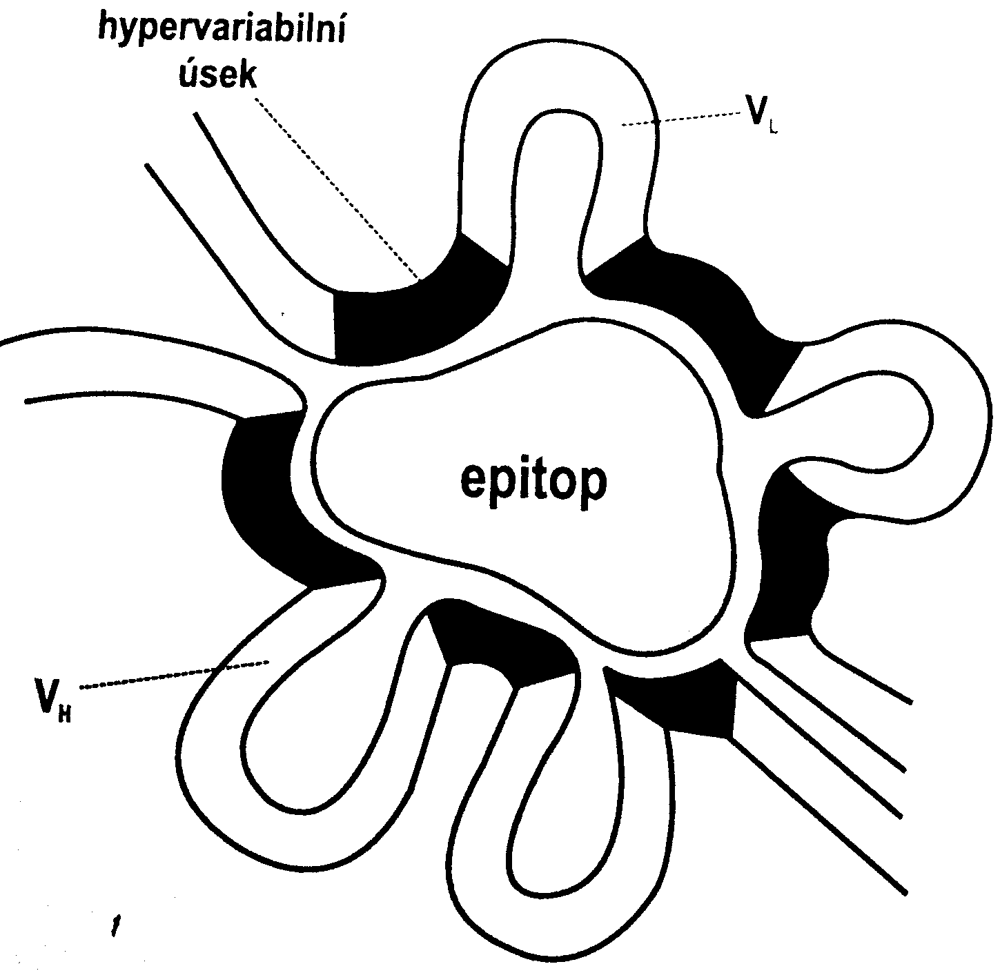
"Nožička" imunoglobulinu je tvořena těžkými řetězci a tvoří krystalizující fragment (Fc). "Raménka" jsou pak tvořeno lehkým řetězcem a těžkým řetězcem, které přechází z krystalizujícího fragmentu. Tyto části imunoglobulinu se nazývají antigen vázající fragmenty (Fab). Přechod ramének v nožičku se nazývá závěs (hinge), v tomto místě je molekula velmi pohyblivá a raménka se mohou otevírat nebo zavírat podle velikosti antigenu, na který se váží. V místě závěsu také na molekulu působí enzymy, jako je papain nebo pepsin, které ji štěpí na fragmenty Fc a Fab.

Lehký řetězec
Známe dva typy lehkých řetězců, kappa (κ) a lambda (λ). Jsou si velmi podobné, přesto se v jedné molekule nikdy nevyskytují oba typy - imunoglobulin vždy obsahuje buď dva řetězce κ nebo dva řetězce λ. Variabilní oblast tvoří asi polovinu řetězce, druhá polovina je konstantní.

1.1.2. Těžký řetězec
Existuje pět typů těžkých řetězců, které se liší strukturou konstantní oblasti. Jsou označovány jako γ, α, μ, δ a ε. Variabilní oblasti tvoří asi 1/4 amino-konce těžkého řetězce.
    - Alotypické a idiotypické determinanty
Alotypické determinanty jsou lokalizovány na H i L řetězcích a odlišují jedince téhož druhu.
Idiotypické determinanty se vyskytují ve variabilních doménách a rozlišují variabilitu vazebného místa protilátky.

- Tvorba imunoglobulinu

Imunitní odpověď nastává, když se antigen setká v lymfatické tkáni s imunokompetentními buňkami odpovídající specifity, tzv. klonální selekce. Buněk ale není dostatek, proto se po setkání s Ag začnou rychle množit a zároveň diferencovat v linii efektorových buněk, které žijí krátce a vykonají obrannou reakci, a linii paměťových buněk, potřebné pro sekundární reakci s rychlou odpovědí.
B lymfocyty rozpoznávají buď volný Ag nebo vázaný na povrchu dendritických buněk. Na základě způsobu, jakým antigeny stimulují B buňky, je rozlišujeme na thymu závislé (TD Ag) a na thymu nezávislé (TI Ag).

- stimulace B lymfocytů antigeny na thymu závislými
Po setkání s Ag potřebuje B buňka pomoc Th buněk, která je zprostředkována cytokiny nebo přímým kontaktem mezi buňkami zesíleným adhezivními molekulami. Protože B buňka je také APC, může Ag rozštěpit a předložit ve vazbě na molekulách MHC II.třídy Th buňce, která rozpozná fragment Ag svým TCR. Th buňka exprimuje molekulu CD28, která reaguje s CD80 nebo 86 na povrchu B buňky. Th buňka také exprimuje ligandu CD40 pro molekulu CD40 na povrchu B buňky. Dojde tak k úzkému kontaktu mezi oběma buňkami. Buňky Th a B se vzájemně ovlivňují svými vytokány – B buňky produkují IL-1, které podporují stimulaci Th buněk, a Th buňky uvolňují vytokány, které ovlivňují proliferaci B buněk a jejich další diferenciaci.
Výsledkem stimulace B buněk TD antigeny je protilátková odpověď – jak při primární, tak i při sekundární odpovědi jsou prvními protilátkami imunoglobuliny typu M, později dojde k izotypovému přesmyku a začínají se tvořit protilátky IgG, v slizniční imunitě IgA.

- stimulace B lymfocytů antigeny na thymu nezávislými
Tato stimulace nevyžaduje pomoc T lymfocytů, ale zvláštním charakterem struktury antigenů. V jejich struktuře se mnohokrát opakují stejné epitopy, které umožní sesítnění BCR a jejich redistribuci v buněčné membráně. Toto sesítnění je dostatečným podnětem pro aktivaci B buněk.
Odpověď na TI Ag se liší v tom, že nedochází k izotypovému přesmyku - protilátky jsou pak většinou typu IgM, nedochází k zrání afinity ( po dalších setkání s Ag se nezvyšuje afinita protilátek, tedy vazba mezi Ag a protilátkou) a nevzniká imunolog.paměť.

- Funkce protilátek

Imunoglobuliny mají 2 typy funkcí:

- protilátkovou funkci, za kterou odpovídají Fab oblasti molekuly

Protilátka znemožňuje škodlivé působení virů a toxinů tím, že se vazbou na ně zakryje místo, kterým by se vir, případně toxin, navázal na specifické struktury na povrchu buňky a mohl tak proniknout do buňky.
Podobně se zneškodňují bakterie, které by jinak přilnuly ke sliznici a množili se na ní a pronikaly případně hlouběji do organismu. Protilátka vlastně obalí povrch bakterie a zablokuje povrchové adhesiny.
Vazba protilátky s antigenem bez účasti komplementu působí opsonizačně. Tedy zjednoduší pohlcení antigenu fagocytujícími buňkami, protože na povrchu fagocytů jsou Fc receptory pro vazbu komplexů antigen-protilátka.

2. Fc oblasti umožňují spolupráci protilátek s mechanismy přirozené imunity

Vazbou protilátky s antigenem vznikne komplex antigen-protilátka a zpřístupní se místo v Fc oblasti protilátky pro vazbu C1q, a tak se zahájí aktivace komplementu klasickou cestou.

Dále existují takzvané zabíječské buňky K (killers). Mezi ně řadíme mikrofágy, NK buňky, neutrolily, eosinofily a určitou subpopulaci buněk Tc. S těmito buňkami spolupracují protilátky. Protilátka rozpozná cílovou buňku, ale nedokáže ji sama zabít, místo toho umí zprostředkovat kontakt mezi cílovou buňkou a K buňkou, která cílovou buňku zabije. K buňky mají kromě cytotoxického potenciálu také Fc receptory, na které protilátka naváže cílovou buňku.

Rozdílnost ve funkci Ig zastávají jednotlivé třídy imunoglobulinů.
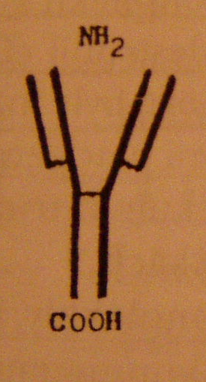
3.1. Třídy imunoglobulinů
Podle typu těžkého řetězce je rozdělujeme do pěti tříd, izotypů: IgG, IgA, IgM, IgD, a IgE.
IgG - je nejčastěji se vyskytující imunoglobulin, je přítomen v krvi i v tkáňovém moku. Vyskytuje se jako monomer. Je to jediný isotyp, který může přecházet přes placentu a chrání tak plod před choroboplodnými zárodky, protože novorozenci vytváří vlastní Ig naprosto minimálně. Existují čtyři podtřídy IgG: IgG1 (66%), IgG2 (23%), IgG3 (7%) a IgG4 (4%).

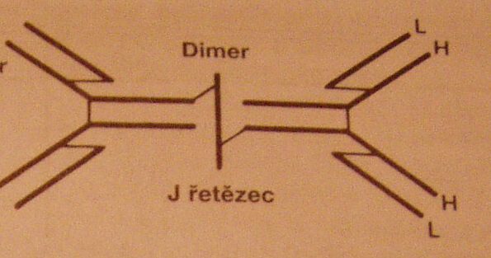
IgA - IgA tvoří asi 15% až 20% sérových imunoglobulinů. Je to protilátka, která pomáhá bojovat proti patogenům, které se dostaly na vnější nebo i vnitřní povrch těla. Nemá schopnost aktivovat systém komplementu. Existují dvě podtřídy - IgA1 (90%) a IgA2 (10%). Molekula IgA2 není v závěsu spojena disulfidovými vazbami, ale nekovalentně. Tvoří většinu tzv. sekrečního IgA, protilátky v tělních sekretech. Sekreční IgA je dimer (dva monomery spojené polypeptidovým J řetězcem).

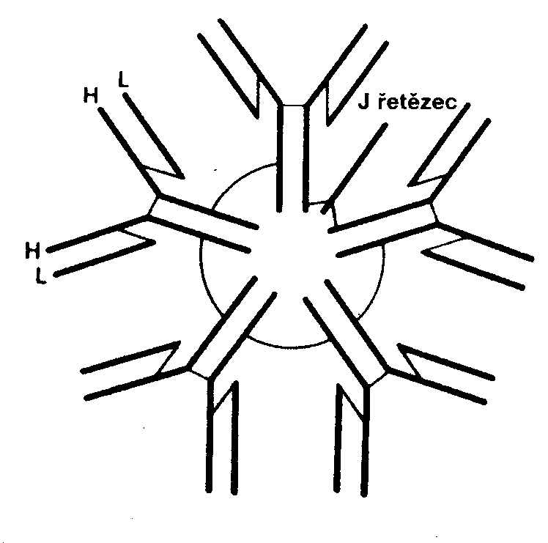
IgM - IgM tvoří polymery, zpravidla se vyskytuje jako pentametr. Pentamer obsahují J řetězec. IgM se vyskytuje hlavně v séru, tedy v krvi, někdy i v tělních sekretech. Je to velmi dobrý aktivátor komplementu.

IgD - IgD tvoří asi 1% procento membránových proteinů mladých B-lymfocytů, v malém množství se vyskytuje v séru. Jeho fukce je neznámá.

IgE - IgE obsahuje ze všech imunoglobulinů největší procentuální zastoupení sacharidů. Je přítomen na membráně basofilních granulocytů a žírných buněk. Hraje roli při hypersenzitivitě a ochraně vůči parazitům. Neaktivuje komplement.
- Použitá literatura

1. Základy imunologie; Václav Hořejší, Jiřina Bartůňková; TRITON 2001; Praha
2. Základy klinické imunologie; Terezie Fučíková a kolektiv; RDI´ PRESS a Agentura KRIGL 1994; Praha
3. Imunologické mechanismy a obrana proti infekci; Ludmila Prokešová, Ctirad John, Věra Fraňková; Státní pedagogické nakladatelství Praha; 1989
4. Výukový materiál pro studenty Vysoké školy chemicko-technologické, Milan Kodíček, http://www.vscht.cz/eds/knihy/uid_es-002/hesla/imunoglobuliny.html

